But : reproduire un document satisfaisant les contraintes décrites ci-dessous.

Les parties sur fond gris ne doivent pas être reproduites, seules leurs consignes doivent être suivies.
Donc le texte que vous êtes en train de lire ne devra pas être reproduit, mais les consignes qu'il contient devront être suivies.

1) Créez dans le dossier "documents" un sous-dossier sans accents ni espaces qui portera votre nom et prénom suivit de 20181010.
Par exemple, si j'étais un élève le nom du dossier serait : GisinBernard20181010

Personnellement, je commence toujours avec un ancien document .odt, qui ressemble à ce que je veux faire. Vous pouvez aussi commencer avec un nouveau document.

2) Mise en page :
Format > Page... >
onglet : Page
Format A4
Marge de gauche = 20 mm ; mage de droite = 15 mm ; marge du haut et du bas = 12 mm.
onglet : En-Tête
Cochez "activez l'en-tête"

3) Recopiez l'en-tête de ce document, avec la partie à gauche de taille 6 points, un titre centré de taille 10 points et un numéro de page à droite.
Insertion > Champ est utile ici.

Il y a 4 types de tabulateur.
Le texte commence à la tabulation.
Le texte termine sur la tabulation.
Le texte est centré sur la tabulation.
La virgule est centrée sur la tabulation, utile pour des séries des nombres.

4) Ayez une ligne séparatrice sous votre en-tête.
Format > Paragraphe...
onglet : Bordures
Cliquez là où vous désirez un trait. Vous pouvez aussi ajuster la taille du trait.

5) Le texte que vous lisez est sur fond blanc, il faut donc le recopier, tout en suivant ses consignes. Recopier ce texte tel que sa première ligne commence à la marge de gauche, mais les lignes suivantes sont décalées de 10 mm à droite. Donc le "5)" commence à la marge, il est suivi d'une tabulation, tout le reste du texte est décalé de 10 mm sur la droite.
Avec l'en-tête, c'est le seul texte qui doive être recopié sur cette page.
Vous pouvez en écrire plus si vous le désirez.
Format > Paragraphe...
onglet : Page ( ou "Retraits et espacements")
Avant le texte = 10 mm
Après le texte = 0 mm permet de forcer la fin de ligne avant la marge de droite.
Première ligne = -10 mm

6) Insérez sous le paragraphe un saut de page, le raccourcis pour cela est Ctrl-Enter.

z

O
y
x
z
x
P(x ; y ; z)
y
Ajoutez un champ texte ici
L'en-tête de cette page sera différent après les manipulations indiquée ci-dessous !
Il faut recopier ce texte sur fond blanc et recopier l'en-tête, après les manipulations ci-dessous.

7) Ayez un en-tête différent sur cette page, qui suit la première.
Format > Style et formatage... F11
Le 4e icône « style de page » est utile ici.
° Vous pouvez voir en bas de votre fenêtre le style de votre page. ( exemple : « Style par défaut » )
° Cliquez sur n'importe quel texte de la première page, puis double cliquez sur « Première page » du dialogue « Style et formatage ».
Cette action a le défaut de détruire l'en-tête de la première ligne, que vous devrez réécrire ou copier de l'en-tête de la deuxième page. Modifiez ensuite l'en-tête de la deuxième page.
Il aurait été plus judicieux de définir dès le début le style de la première page !

8) Écrivez un paragraphe dont les lignes sont plus espacées.
Format > Paragraphe...
onglet : Retraits et espacements
Interligne = .... faites des essais, par exemple avec un interligne de 1,5 lignes.
Ici, vous pouvez recopier ce texte, ou en écrire un autre, qui fasse au minimum deux lignes, pour voir l'effet de l'interligne de 1,5 lignes. Vous pouvez également tester un autre interligne, ou avoir un espace avant ou après le paragraphe.

9) Insérez des images ici. ( Clique droit, Adaptation du texte > Continu )
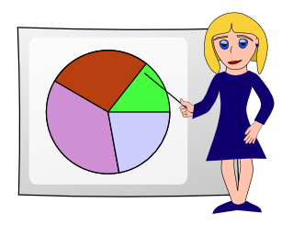
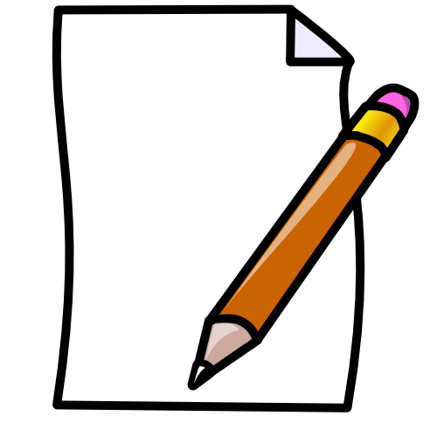
Insertion > Image > À partir d'un fichier...

De nombreuses images sont disponibles sur le Web, voici deux URL intéressantes :
http://openclipart.org/
https://cooltext.com/

Sous Linux Ubuntu, on peut ajouter le module « ClipArt libres ». Elles sont stockées sous : « /usr/share/openclipart/png »

10) Faites un dessin. L'outil « Draw » sera indirectement utilisé.
Affichage > Barre d'outils > Dessin
On peut ensuite sélectionner plusieurs dessins et les regrouper avec le menu du clic droit.
On peut déplacer un dessin ou un groupe avec les flèches et plus précisément avec alt + flèche.
Menu clique droit > Adaptation du texte > Continu, pour de pas interférer avec le texte.
En pressant la touche Shift cela permet de contraindre le dessin effectué, faites des essais...
« Ctrl déplacer un dessin » le duplique. Parfois on ne voit pas le résultat. Il faut faire un « aperçu avant impression » pour actualiser le dessin.

11) Insérez des formules mathématiques. L'outil « Math » sera indirectement utilisé.
Insertion > Objet > Formule ou copier - coller une formule existante.
a cdot x^2 + b cdot x + c ~=~ 0 donne :

x_"1 ; 2" = {-b +- sqrt{b^2 - 4 cdot a cdot c}} over {2 cdot a} donne :
Une fois l'éditeur d'équation ouvert, vérifiez que : Affichage > Éléments est coché.
Voir : http://www.juggling.ch/gisin/libreoffice/OOo_Math_Exemples.odt pour des exemples de formules.
Voir : http://www.juggling.ch/gisin/libreoffice/libreoffice.html pour plus d'information.

Écrivez la formule suivante, ainsi que celle qui met la valeur de d en évidence :
où

Faites des essais et inspirez-vous des références données ci-dessus.

° Ajoutez des dessins et/ou des images ici, faites divers essais sur cette 3ème page.
° Sélectionnez un texte, pressez "Ctrl P" pour le mettre en ^{exposant}.
° Sélectionnez un texte, pressez "Ctrl B" pour le mettre en _{indice} .

12) Ici, on veut ajouter un saut de page, qui change l'en-tête et le format de la page.
Format > Style et formatage... F11
Le 4e icône « style de page » est utile ici.
° Clique droit sur "Style par défaut" > Nouveau...
Changez le nom en "Pages suivantes", ou un autre nom que vous préférez.
° Onglet "Page", indiquez : "Paysage"
° Modifiez également les marges.

° Insérez le saut de page de la manière suivante :
Insertion > "Saut manuel...", type : "Saut de page", Style : "Pages suivantes".

Vous aurez une nouvelle page, sans en-tête, en mode "Paysage".

13) Écrivez l'en-tête ci-dessus, qui est différent des en-têtes précédents.

14) On peut encore ajouter un des deux modules suivant pour la correction grammaticale :
° Language Tool ;
° Grammalecte
Ne pas ajouter les deux modules, car ils sont incompatibles.
"Language Tool" traites plusieurs langes, "Grammalecte" ne traite que le français.

Outils > Gestionnaire des extensions... Ctrl+Alt+E
Permet l'adjonction en question.

15) Les touches F3 et « ctrl F3 » sont utiles pour définir et utiliser du texte prédéfini.
À vous de faire des essais... pour la curiosité.

16) Vous pouvez faire d'autres essais par ici, par exemple ajouter un nouveau saut de page, en définissant un nouveau style, ou en revenant au
"Style par défaut".

Quelques "raccourcis clavier" utiles : Ils sont indiqué à droite dans les menus.
° Shift + flèches permet de sélectionner précisément et rapidement du texte.
° Ctrl+A sélectionne tout le texte du document.
° Ctrl+V copie un texte sélectionné (dans le "presse-papier" = "clipboard").
° Ctrl+C colle le texte sélectionné à l'endroit du curseur.
° Ctrl+X efface et copier un texte sélectionné (dans le "presse-papier").
° Ctrl+S sauve le document.
° Ctrl+Z annule le dernier changement de texte.
° Shift+Enter force un saut de ligne, sans changer de paragraphe.
° Ctrl+Enter force un saut de page.
° Ctrl+G met en gras le texte sélectionné ou le texte tapé par la suite.
° Ctrl+U met en souligné le texte sélectionné ou le texte tapé par la suite.
° Ctrl+I met en italique le texte sélectionné ou le texte tapé par la suite.
° Shift+Ctrl+P met en ^{exposant} le texte sélectionné ou le texte tapé par la suite.
° Shift+Ctrl+B met en _{indice} le texte sélectionné ou le texte tapé par la suite.

